SUURE JA MITTAAMINEN

- suure on mitattava asia, esim. pinta-ala
  - voiko kaikkea mitata? Oikeudenmukaisuus?
- Miksi mitataan?
  - Aistit ovat epäluotettavia => mittausvirheitä

Esim. Mitataan opettajan käytäväntarkastusaika.

t(s)
Ei hyvin suuria poikkeamia => hyväksytään kaikki
24,18
24,5
24,65
24,29
24,65
24,21
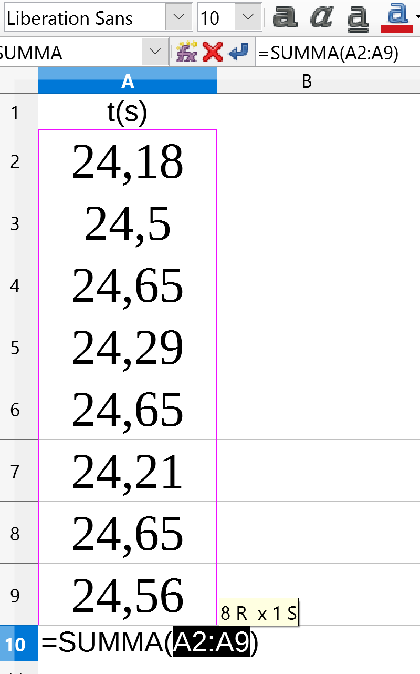
24,65
24,56 Avataan LibreOffice Calc. Syötetään otsikot ja luvut. Lasketaan keskiarvo.

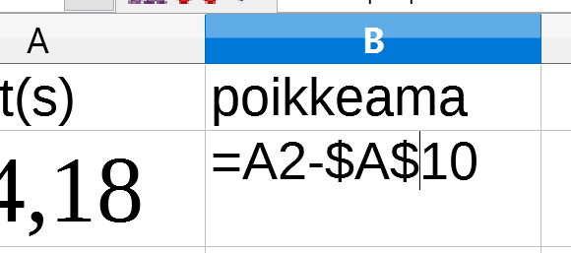

Kopioidaan kaavaa alaspäin vetämällä ”pikkumustasta neliöstä”.

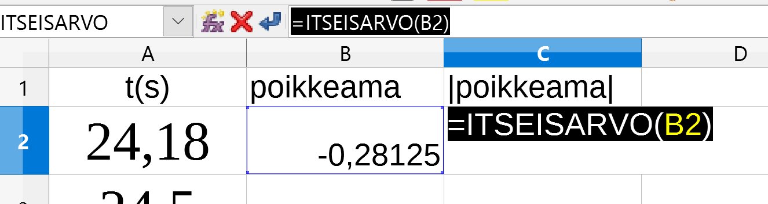

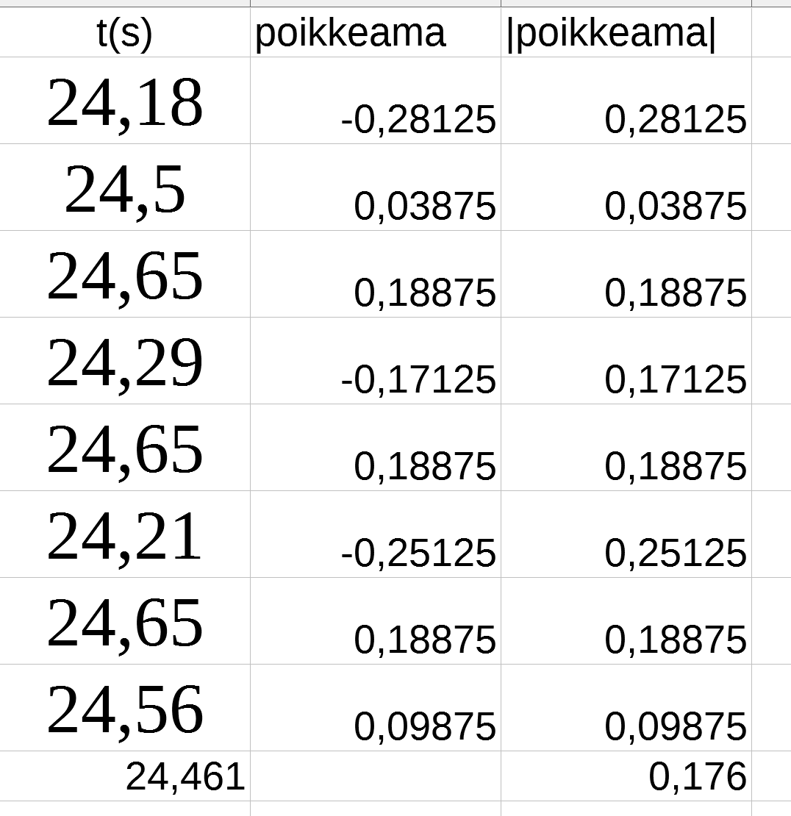
Laskettiin lopuksi poikkeamien itseisarvojen keskiarvo.

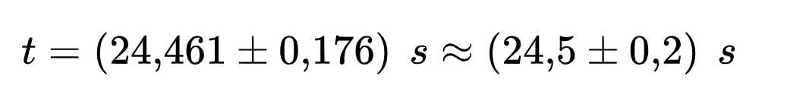
Sitten päätellään tulos:
Suhteellinen virhe saadaan prosentteina

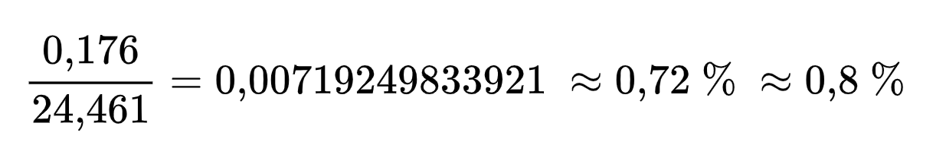
Huom! Virheen pyöristys ylöspäin!

Ks. merkitsevät numerot s. 21.

s. 25: 4, 5, 6, 7

